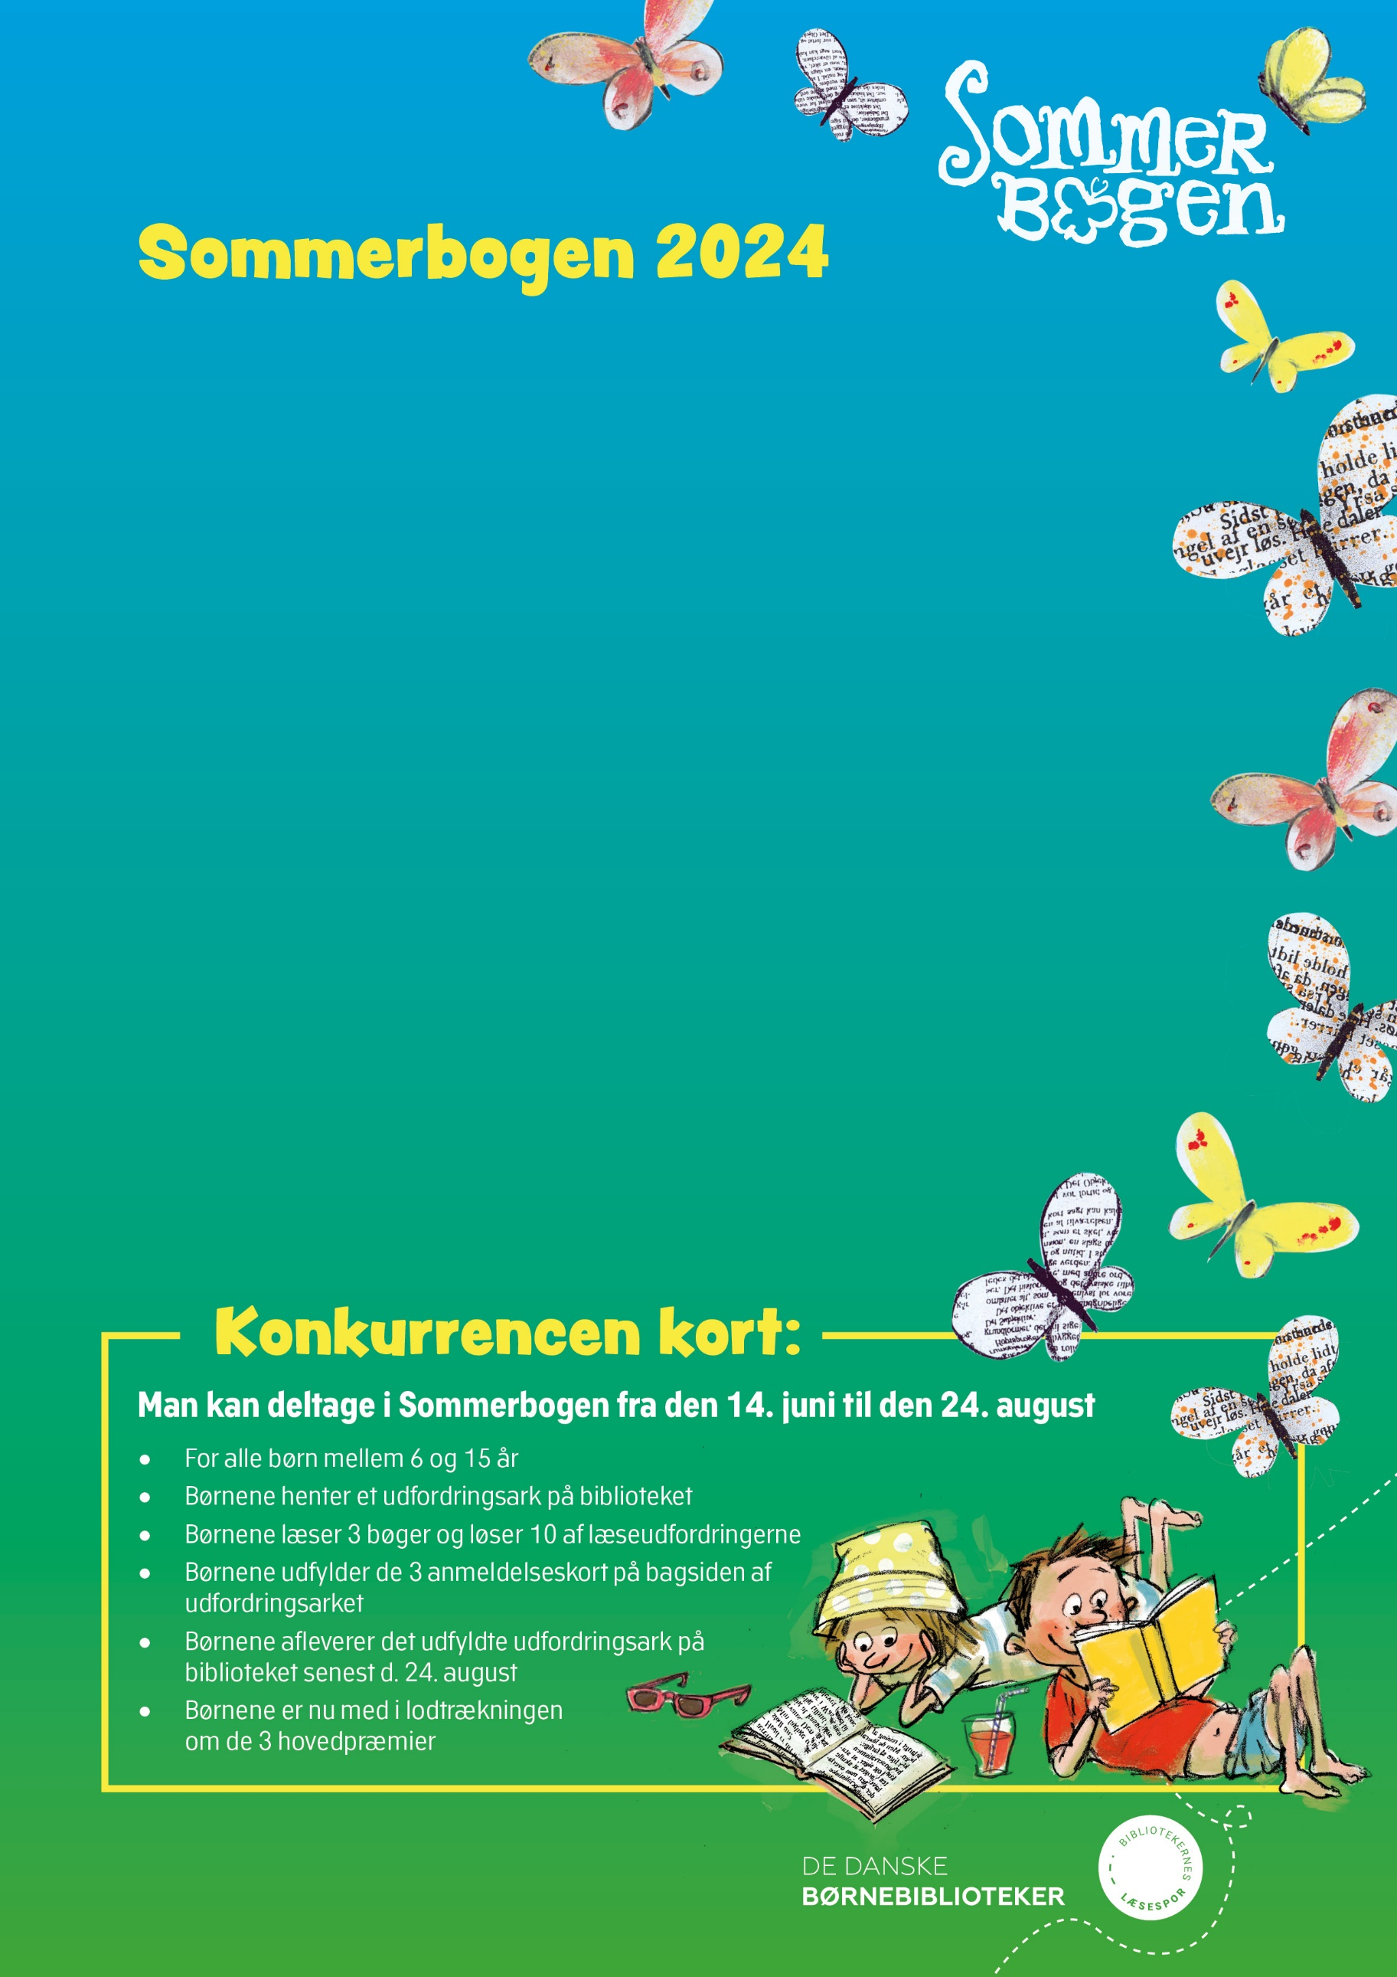

Hvert år deltager tusindvis af børn i Danmarks største
læsekonkurrence for alle i alderen 6–15 år.

De Danske Børnebiblioteker inviterer alle børn i alderen 6-15 år til at deltage i Danmarks største læsekonkurrence, Sommerbogen 2024.
Bag konkurrencen står De Danske Børnebiblioteker, der arbejder hen imod Sommerbogens fornemmeste opgave – nemlig at tilbyde børn en masse spændende litteratur i sommerferien.
Tusindvis af børn deltager hvert år i kampagnen, der altså med stor succes får børnene til at læse mere og dele de gode oplevelser med hinanden. De seneste år har Sommerbogen oplevet en kolossal opbakning fra biblioteker og børn – hele 89 kommuner var sidste år repræsenteret på Sommerbogskortet, hvilket førte til en rekord deltagelse på mere en 12.000 børn!
Læs og løs udfordringer
For at øge læselysten og læseglæden er kampagnen bygget op om en række udfordringer, som børnene skal løse mens de læser. Børnene skal læse minimum tre bøger, og inden start skal de hente et udfordringsark på det lokale bibliotek. På arket finder man 30 læseudfordringer med varierende sværhedsgrad – børnene skal herefter løse mindst 10 af udfordringerne for at deltage i konkurrencen (lodtrækning) om en af de tre hovedpræmier.
Alle deltagende børn er med i lodtrækningen om de 3 hovedpræmier, hvor de får lov til at tømme en boghandel på 5 minutter. Det er også kutyme på rigtig mange biblioteker, at børn der er med i Sommerbogen, alle får en gratis boggave. Dog er det forskelligt fra bibliotek til bibliotek, hvordan man præmierer de deltagende børn.
Mere information
For mere information, kontakt: [indsæt lokal kontaktperson]

[indsæt evt. logo]

